高一数学周练20150124 直线与圆

班级_________ 姓名__________

**一、选择题：在每小题给出的四个选项中，只有一项是符合题目要求的.**

1．若*PQ*是圆*x*2＋*y*2＝9的弦，*PQ*的中点是(1,2)，则直线*PQ*的方程是(　　)

A．*x*＋2*y*－3＝0 B．*x*＋2*y*－5＝0 C．2*x*－*y*＋4＝0 D．2*x*－*y*＝0

2. 直线*x*＋*y*＋＝0截圆*x*2＋*y*2＝4所得劣弧所对圆心角为(　　)

A. B. C. D.

3．已知圆*C*1：(*x*＋1)2＋(*y*－1)2＝1，圆*C*2与*C*1关于直线*x*－*y*－1＝0对称，则圆*C*2的方程为(　　)

A．(*x*＋2)2＋(*y*－2)2＝1 B．(*x*－2)2＋(*y*＋2)2＝1

C．(*x*＋2)2＋(*y*＋2)2＝1 D．(*x*－2)2＋(*y*－2)2＝1

4．若圆*C*的半径为1，圆心在第一象限，且与直线4*x*－3*y*＝0和*x*轴都相切，则该圆的标准方程是(　　)

A．(*x*－2)2＋(*y*－1)2＝1 B．(*x*－2)2＋(*y*＋1)2＝1

C．(*x*＋2)2＋(*y*－1)2＝1 D．(*x*－3)2＋(*y*－1)2＝1

5． 过点*P*(1，)作圆*O*：*x*2＋*y*2＝1的两条切线，切点分别为*A*和*B*，则弦长|*AB*|＝(　　)

A. B．2 C. D．4

6．动圆*C*经过点*F*(1,0)，并且与直线*x*＝－1相切，若动圆*C*与直线*y*＝*x*＋2＋1总有公共点，则圆*C*的面积(　　)

A．有最大值8π B．有最小值2π C．有最小值3π D．有最小值4π

7．⊙*C*1：(*x*－1)2＋*y*2＝4与⊙*C*2：(*x*＋1)2＋(*y*－3)2＝9相交弦所在直线为*l*，则*l*被⊙*O*：*x*2＋*y*2＝4截得弦长为(　　)

A. B．4 C. D.

8．圆*x*2＋*y*2＋2*x*－4*y*＋1＝0关于直线2*ax*－*by*＋2＝0(*a*，*b*∈R)对称，则*ab*的取值范围是(　　)

A．(－∞，]　　　B．(0，] C．(－，0) D．(－∞，)

9．过点(3,1)作圆(*x*－1)2＋*y*2＝1的两条切线，切点分别为*A*，*B*，则直线*AB*的方程为(　　)

A．2*x*＋*y*－3＝0 B．2*x*－*y*－3＝0 C．4*x*－*y*－3＝0 D．4*x*＋*y*－3＝0

10．两条平行直线和圆的位置关系定义为：若两条平行直线和圆有四个不同的公共点，则称两条平行线和圆“相交”；若两平行直线和圆没有公共点，则称两条平行线和圆“相离”；若两平行直线和圆有一个、两个或三个不同的公共点，则称两条平行线和圆“相切”．已知直线*l*1：2*x*－*y*＋*a*＝0，*l*2：2*x*－*y*＋*a*2＋1＝0和圆：*x*2＋*y*2＋2*x*－4＝0相切，则*a*的取值范围是(　　)

A．*a*>7或*a*<－3 B．*a*>或*a*<－

C．－3≤*a*≤－或≤*a*≤7 D．*a*≥7或*a*－3

**二、填空题： 把正确答案填在题中横线上.**

11. 圆*C*1：*x*2＋*y*2＋2*x*＋2*y*－2＝0与圆*C*2：*x*2＋*y*2－4*x*－2*y*＋1＝0的公切线有且仅有____

条.

12. 圆(*x*－3)2＋(*y*－3)2＝9上到直线3*x*＋4*y*－11＝0的距离等于1的点有________个.

13. 圆心在直线*x*－2*y*＝0上的圆*C*与*y*轴的正半轴相切，圆*C*截*x*轴所得弦的长为2，则圆*C*的标准方程为____ ____．

14. 已知直线*x*－*y*＋*a*＝0与圆心为*C*的圆*x*2＋*y*2＋2*x*－4*y*－4＝0相交于*A*，*B*两点，且*AC*⊥*BC*，则实数*a*的值为________．

15. 若直线*y*＝*x*＋*b*与曲线*y*＝3－有公共点，则*b*的取值范围是__ ______.

16. 设*M*＝{(*x*，*y*)|*y*＝，*a*>0}，*N*＝{(*x*，*y*)|(*x*－1)2＋(*y*－)2＝*a*2，*a*>0}，

则*M*∩*N*≠⏀时，*a*的最大值与最小值分别为________、________.

**三、解答题：解答应写出文字说明，证明过程或演算步骤.**

17．根据下列条件求圆的方程：

(1) 经过坐标原点和点*P*(1,1)，并且圆心在直线2*x*＋3*y*＋1＝0上；

(2) 已知一圆过*P*(4，－2)，*Q*(－1,3)两点，且学科网(www.zxxk.com)--教育资源门户，提供试卷、教案、课件、论文、素材及各类教学资源下载，还有大量而丰富的教学相关资讯！在*y*轴上截得的线段长为4.

18．已知点*P*(2,2)，圆*C*：*x*2＋*y*2－8*y*＝0，过点*P*的动直线*l*与圆*C*交于*A*，*B*两点，线段*AB*的中点为*M*，*O*为坐标原点．

(1) 求*M*的轨迹方程；

(2) 当|*OP*|＝|*OM*|时，求*l*的方程及△*POM*的面积．

19. 已知直线*l*：*y*＝*kx*＋1，圆*C*：(*x*－1)2＋(*y*＋1)2＝12.

(1) 试证明：不论*k*为何实数，直线*l*和圆*C*总有两个交点；

(2) 求直线*l*被圆*C*截得的最短弦长.

20. 如图，在平面直角坐标系*xOy*中，点*A*(0,3)，

直线*l*：*y*＝2*x*－4.设圆*C*的半径为1，圆心在*l*上.

(1) 若圆心*C*也在直线*y*＝*x*－1上，过点*A*作圆*C*的切线，求切线的方程；

(2) 若圆*C*上存在点*M*，使*MA*＝2*MO*，求圆心*C*的横坐标*a*的取值范围.

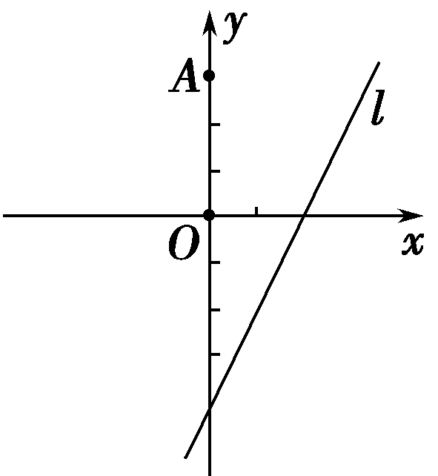

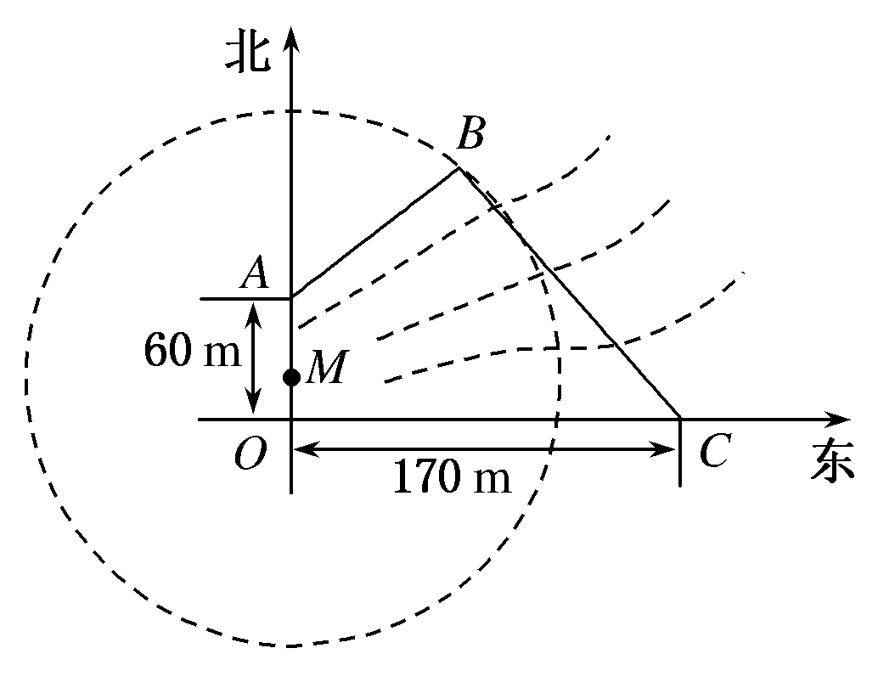21．如图，为保护河上古桥*OA*，规划建一座新桥*BC*，同时设立一个圆形保护区．规划要求：新桥*BC*与河岸*AB*垂直；保护区的边界为圆心*M*在线段*OA*上并与*BC*相切的圆，且古桥两端*O*和*A*到该圆上任意一点的距离均不少于80 m．经测量，点*A*位于点*O*正北方向60 m处，点*C*位于点*O*正东方向170 m处(*OC*为河岸)，直线BC的斜率为－.

(1) 求新桥*BC*的长；

(2) 当*OM*多长时，圆形保护区的面积最大？

22．在平面直角坐标系*xOy*中，曲线*y*＝*x*2－6*x*＋1与坐标轴的交点都在圆*C*上．

(1) 求圆*C*的方程；

(2) 若圆*C*与直线*x*－*y*＋*a*＝0交于*A*，*B*两点，且*OA*⊥*OB*，求*a*的值．

高一数学周练20150124 直线与圆

班级_________ 姓名__________

**一、选择题：在每小题给出的四个选项中，只有一项是符合题目要求的.**

1．(2013·山东潍坊模拟)若*PQ*是圆*x*2＋*y*2＝9的弦，*PQ*的中点是(1,2)，则直线*PQ*的方程是(　　)

A．*x*＋2*y*－3＝0 B．*x*＋2*y*－5＝0 C．2*x*－*y*＋4＝0 D．2*x*－*y*＝0

1. [答案]　B

解析　结合圆的几何性质易知直线*PQ*过点*A*(1,2)，且和直线*OA*垂直，

故其方程为*y*－2＝－(*x*－1)，整理得*x*＋2*y*－5＝0.

2. (理)(2014·哈三中一模)直线*x*＋*y*＋＝0截圆*x*2＋*y*2＝4所得劣弧所对圆心角为(　　)

A. B. C. D.

2. [答案]　D

解析　弦心距*d*＝＝1，半径*r*＝2，

∴劣弧所对的圆心角为.

3．(2014·四川成都二模)已知圆*C*1：(*x*＋1)2＋(*y*－1)2＝1，圆*C*2与*C*1关于直线*x*－*y*－1＝0对称，则圆*C*2的方程为(　　)

A．(*x*＋2)2＋(*y*－2)2＝1 B．(*x*－2)2＋(*y*＋2)2＝1

C．(*x*＋2)2＋(*y*＋2)2＝1 D．(*x*－2)2＋(*y*－2)2＝1

3. [答案] 　B

解析　*C*1：(*x*＋1)2＋(*y*－1)2＝1的圆心为(－1,1)，

它关于直线*x*－*y*－1＝0对称的点为(2，－2)，对称后半径不变，

所以圆*C*2的方程为(*x*－2)2＋(*y*＋2)2＝1.

4．(2014·武汉一模，6)若圆*C*的半径为1，圆心在第一象限，且与直线4*x*－3*y*＝0和*x*轴都相切，则该圆的标准方程是(　　)

A．(*x*－2)2＋(*y*－1)2＝1 B．(*x*－2)2＋(*y*＋1)2＝1

C．(*x*＋2)2＋(*y*－1)2＝1 D．(*x*－3)2＋(*y*－1)2＝1

4. [答案] A

解析：依题意，设圆心坐标为(*a,*1)，其中*a*>0，则有＝1，

解得*a*＝2或*a*＝－(舍去)，因此所求圆的方程是(*x*－2)2＋(*y*－1)2＝1.

5．(2014·山东青岛一模)过点*P*(1，)作圆*O*：*x*2＋*y*2＝1的两条切线，切点分别为*A*和*B*，则弦长|*AB*|＝(　　)

A. B．2 C. D．4

5. [答案]　A

解析　如图所示，∵*PA*，*PB*分别为圆*O*：*x*2＋*y*2＝1的切线，

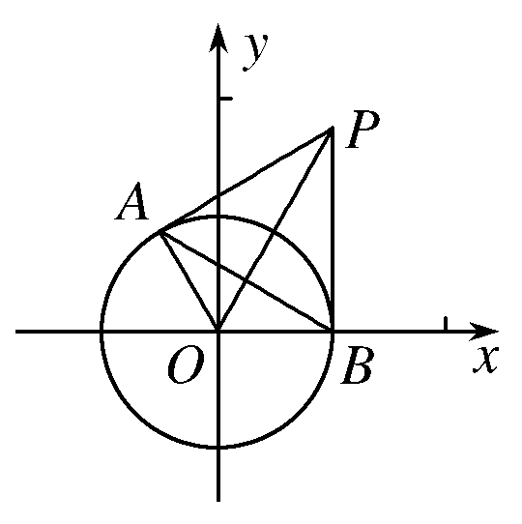∴*OA*⊥*AP*.

∵*P*(1，)，*O*(0,0)，

∴|*OP*|＝＝2.

又∵|*OA*|＝1，在Rt△*APO*中，cos∠*AOP*＝，

∴∠*AOP*＝60°，

∴|*AB*|＝2|*AO*|sin∠*AOP*＝.故选A.

6．(2014·河南南阳联考)动圆*C*经过点*F*(1,0)，并且与直线*x*＝－1相切，若动圆*C*与直线*y*＝*x*＋2＋1总有公共点，则圆*C*的面积(　　)

A．有最大值8π B．有最小值2π C．有最小值3π D．有最小值4π

6. [答案]　D

解析　设圆心为*C*(*a*，*b*)，半径为*r*，*r*＝|*CF*|＝|*a*＋1|，即(*a*－1)2＋*b*2＝(*a*＋1)2，即*a*＝*b*2，∴圆心为，*r*＝*b*2＋1，圆心到直线*y*＝*x*＋2＋1的距离为*d*＝≤＋1，∴*b*≤－2(2＋3)或*b*≥2，当*b*＝2时，*r*min＝×4＋1＝2，∴*S*min＝π*r*2＝4π.

7．(文)⊙*C*1：(*x*－1)2＋*y*2＝4与⊙*C*2：(*x*＋1)2＋(*y*－3)2＝9相交弦所在直线为*l*，则*l*被⊙*O*：*x*2＋*y*2＝4截得弦长为(　　)

A. B．4 C. D.

7.[答案]　D

解析　由⊙*C*1与⊙*C*2的方程相减得*l*：2*x*－3*y*＋2＝0.

圆心*O*(0,0)到*l*的距离*d*＝，⊙*O*的半径*R*＝2，

∴截得弦长为2＝2＝.

8．圆*x*2＋*y*2＋2*x*－4*y*＋1＝0关于直线2*ax*－*by*＋2＝0(*a*，*b*∈R)对称，则*ab*的取值范围是(　　)

A．(－∞，]　　　B．(0，] C．(－，0) D．(－∞，)

8. [答案] A

解析 由题意知直线过圆心，∴－2*a*－2*b*＋2＝0，则*a*＋*b*＝1，∴*b*＝1-*a*，

∴*ab=a(1-a)*≤.

9．(2013·山东理，9)过点(3,1)作圆(*x*－1)2＋*y*2＝1的两条切线，切点分别为*A*，*B*，则直线*AB*的方程为(　　)

A．2*x*＋*y*－3＝0 B．2*x*－*y*－3＝0 C．4*x*－*y*－3＝0 D．4*x*＋*y*－3＝0

9. [答案] A

解析 过点(3,1)与切点*A*、*B*的圆的方程为(*x*－2)2＋(*y*－)2＝，两圆的方程相减可得2*x*＋*y*－3＝0，即为直线*AB*的方程．

10．两条平行直线和圆的位置关系定义为：若两条平行直线和圆有四个不同的公共点，则称两条平行线和圆“相交”；若两平行直线和圆没有公共点，则称两条平行线和圆“相离”；若两平行直线和圆有一个、两个或三个不同的公共点，则称两条平行线和圆“相切”．已知直线*l*1：2*x*－*y*＋*a*＝0，*l*2：2*x*－*y*＋*a*2＋1＝0和圆：*x*2＋*y*2＋2*x*－4＝0相切，则*a*的取值范围是(　　)

A．*a*>7或*a*<－3 B．*a*>或*a*<－

C．－3≤*a*≤－或≤*a*≤7 D．*a*≥7或*a*－3

10.[答案]　C

解析　本题主要考查直线和圆的位置关系、补集思想及分析、理解、解决问题的能力．两条平行线与圆都相交时，

由得－<*a*<，

两条直线都和圆相离时，

由得*a*<－3，或*a*>7，

所以两条直线和圆“相切”时*a*的取值范围－3≤*a*≤－或≤*a*≤7，故选C.

**二、填空题： 把正确答案填在题中横线上.**

11. 圆*C*1：*x*2＋*y*2＋2*x*＋2*y*－2＝0与圆*C*2：*x*2＋*y*2－4*x*－2*y*＋1＝0的公切线有且仅有____

条.

11.[答案]　2

解析　⊙*C*1：(*x*＋1)2＋(*y*＋1)2＝4，

圆心*C*1(－1，－1)，半径*r*1＝2.

⊙*C*2：(*x*－2)2＋(*y*－1)2＝4，圆心*C*2(2,1)，半径*r*2＝2.

∴*C*1*C*2＝，∴*r*1－*r*2＝0<*C*1*C*2<*r*1＋*r*2＝4，

∴两圆相交，有两条公切线.

12. 圆(*x*－3)2＋(*y*－3)2＝9上到直线3*x*＋4*y*－11＝0的距离等于1的点有________个.

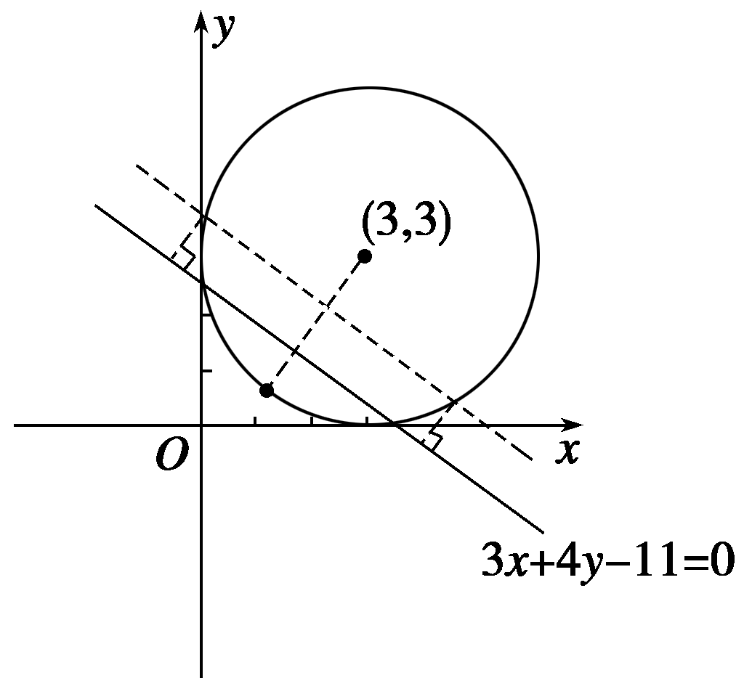12.[答案]　3

解析　因为圆心到直线的距离为＝2，

又因为圆的半径为3，所以直线与圆相交，由数形结合知，

圆上到直线的距离为1的点有3个.

13．(2014·山东卷)圆心在直线*x*－2*y*＝0上的圆*C*与*y*轴的正半轴相切，圆*C*截*x*轴所得弦的长为2，则圆*C*的标准方程为________．

13.[答案]　(*x*－2)2＋(*y*－1)2＝4

解析　∵圆心在直线*x*－2*y*＝0上，

∴可设圆心为(2*a*，*a*)．

∵圆*C*与*y*轴正半轴相切，

∴*a*>0，半径*r*＝2*a*.

又∵圆*C*截*x*轴的弦长为2，

∴*a*2＋()2＝(2*a*)2，解得*a*＝1(*a*＝－1舍去)．

∴圆*C*的圆心为(2,1)，半径*r*＝2.

∴圆的方程为(*x*－2)2＋(*y*－1)2＝4.

14．(2014·重庆卷)已知直线*x*－*y*＋*a*＝0与圆心为*C*的圆*x*2＋*y*2＋2*x*－4*y*－4＝0相交于*A*，*B*两点，且*AC*⊥*BC*，则实数*a*的值为________．

14.[答案]　0或6

解析　由题意，得圆心*C*的坐标为(－1,2)，半径*r*＝3.因为*AC*⊥*BC*，所以圆心*C*到直线*x*－*y*＋*a*＝0的距离*d*＝＝*r*＝，即|－3＋*a*|＝3，所以*a*＝0或*a*＝6.

15. 若直线*y*＝*x*＋*b*与曲线*y*＝3－有公共点，则*b*的取值范围是________.

15.[答案]　1－2≤*b*≤3

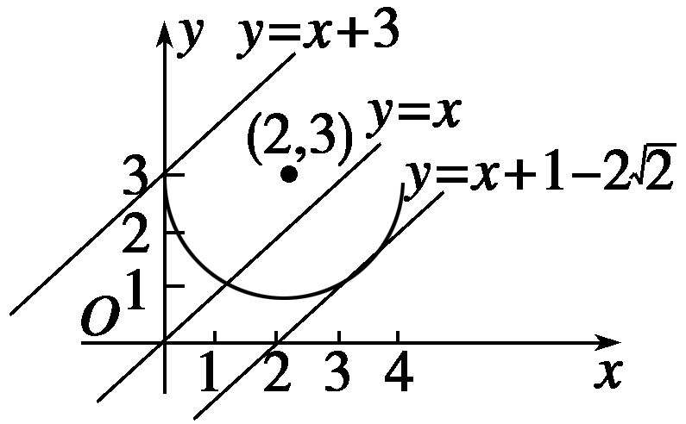解析　由*y*＝3－，

得(*x*－2)2＋(*y*－3)2＝4(1≤*y*≤3).

∴曲线*y*＝3－是半圆，如图中实线所示.

当直线*y*＝*x*＋*b*与圆相切时，

＝2.

∴*b*＝1±2.

由图可知*b*＝1－2.

∴*b*的取值范围是.

16. 设*M*＝{(*x*，*y*)|*y*＝，*a*>0}，*N*＝{(*x*，*y*)|(*x*－1)2＋(*y*－)2＝*a*2，*a*>0}，

则*M*∩*N*≠⏀时，*a*的最大值与最小值分别为________、________.

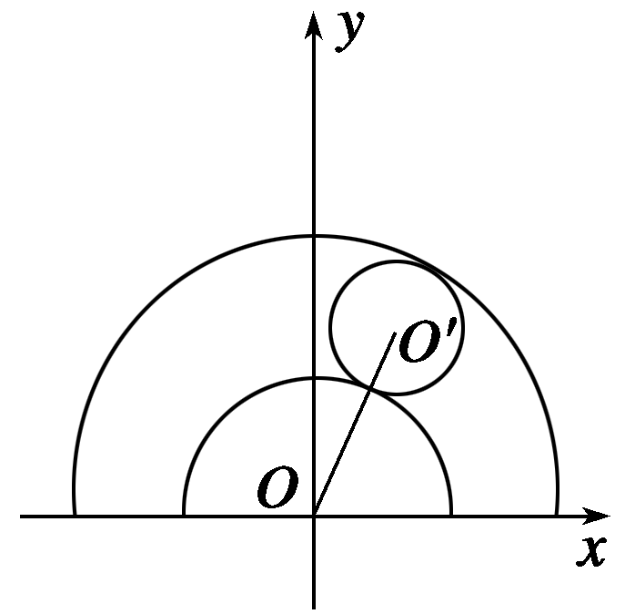16.[答案]　2＋2　2－2

解析　因为集合*M*＝{(*x*，*y*)|*y*＝，*a*>0}，

所以集合*M*表示以*O*(0,0)为圆心，半径为*r*1＝*a*的上半圆.

同理，集合*N*表示以*O*′(1，)为圆心，半径为*r*2＝*a*的圆上的点.

这两个圆的半径随着*a*的变化而变化，但*OO*′＝2.如图所示，

当两圆外切时，由*a*＋*a*＝2，得*a*＝2－2；

当两圆内切时，由*a*－*a*＝2，得*a*＝2＋2.

所以*a*的最大值为2＋2，最小值为2－2.

**三、解答题：解答应写出文字说明，证明过程或演算步骤.**

17．根据下列条件求圆的方程：

(1)经过坐标原点和点*P*(1,1)，并且圆心在直线2*x*＋3*y*＋1＝0上；

(2)已知一圆过*P*(4，－2)，*Q*(－1,3)两点，且学科网(www.zxxk.com)--教育资源门户，提供试卷、教案、课件、论文、素材及各类教学资源下载，还有大量而丰富的教学相关资讯！在*y*轴上截得的线段长为4.

17.解 (1)显然，所求圆的圆心在*OP*的垂直平分线上，*OP*的垂直平分学科网(www.zxxk.com)--教育资源门户，提供试卷、教案、课件、论文、素材及各类教学资源下载，还有大量而丰富的教学相关资讯！线方程为*x*＋*y*－1＝0.

解方程组得圆心*C*的坐标为(4，－3)．

又因为圆的半径*r*＝|*OC*|＝5，所以所求圆的方程为(*x*－4)2＋(*y*＋3)2＝25.

(2)设圆的方程为*x*2＋*y*2＋*Dx*＋*Ey*＋*F*＝0，①

将*P*，*Q*点的坐标分别代入①，得

学科网(www.zxxk.com)--教育资源门户，提供试卷、教案、课件、论文、素材及各类教学资源下载，还有大量而丰富的教学相关资讯！

令*x*＝0，由①得*y*2＋*Ey*＋*F*＝0，④

由已知|*y*1－*y*2|＝4，其中*y*1、*y*2是方程④的两根，

所以(*y*1－*y*2)2＝(*y*1＋*y*2)2－4*y*1*y*2＝*E*2－4*F*＝48.⑤

解②③⑤组成的方程组，得

*D*＝－2，*E*＝0，*F*＝－12，学科网(www.zxxk.com)--教育资源门户，提供试卷、教案、课件、论文、素材及各类教学资源下载，还有大量而丰富的教学相关资讯！或*D*＝－10，*E*＝－8，*F*＝4，

故所求圆的方程为

*x*2＋*y*2－2*x*－12＝0，或*x*2＋*y*2－10*x*－8*y*＋4＝0.

18．(2014·课标全国卷Ⅰ)已知点*P*(2,2)，圆*C*：*x*2＋*y*2－8*y*＝0，过点*P*的动直线*l*与圆*C*交于*A*，*B*两点，线段*AB*的中点为*M*，*O*为坐标原点．

(1)求*M*的轨迹方程；

(2)当|*OP*|＝|*OM*|时，求*l*的方程及△*POM*的面积．

18.解　(1) 设*M*(*x*，*y*)，

圆*C*的方程可化为*x*2＋(*y*－4)2＝16，所以圆心为*C*(0,4)，半径为4.

由题设知，,

故*x*(2－*x*)＋(*y*－4)(2－*y*)＝0，

即(*x*－1)2＋(*y*－3)2＝2.

由于点*P*在圆*C*的内部，

所以*M*的轨迹方程是(*x*－1)2＋(*y*－3)2＝2.

(2)由(1)可知*M*的轨迹是以点*N*(1,3)为圆心，为半径的圆．

由|*OP*|＝|*OM*|，故*O*在线段*PM*的垂直平分线上，

又*P*在圆*N*上，从而*ON*⊥*PM*.

因为*ON*的斜率为3，所以*l*的斜率为－，

故*l*的方程为*y*＝－*x*＋.

又|*OM*|＝|*OP*|＝2，*O*到*l*的距离为，|*PM*|＝，

所以△*POM*的面积为.

19. 已知直线*l*：*y*＝*kx*＋1，圆*C*：(*x*－1)2＋(*y*＋1)2＝12.

(1)试证明：不论*k*为何实数，直线*l*和圆*C*总有两个交点；

(2)求直线*l*被圆*C*截得的最短弦长.

19. 解 方法一　(1)证明　由

消去*y*得(*k*2＋1)*x*2－(2－4*k*)*x*－7＝0，

因为*Δ*＝(2－4*k*)2＋28(*k*2＋1)>0，

所以不论*k*为何实数，直线*l*和圆*C*总有两个交点.

(2)解　设直线与圆交于*A*(*x*1，*y*1)、*B*(*x*2，*y*2)两点，

则直线*l*被圆*C*截得的弦长

*AB*＝|*x*1－*x*2|

＝2＝2 ，

令*t*＝，则*tk*2－4*k*＋(*t*－3)＝0，

当*t*＝0时，*k*＝－，当*t*≠0时，因为*k*∈**R**，

所以*Δ*＝16－4*t*(*t*－3)≥0，解得－1≤*t*≤4，且*t*≠0，

故*t*＝的最大值为4，此时*AB*最小为2.

方法二　(1)证明　圆心*C*(1，－1)到直线*l*的距离*d*＝，圆*C*的半径*R*＝2，*R*2－*d*2＝12－＝，而在*S*＝11*k*2－4*k*＋8中，

*Δ*＝(－4)2－4×11×8<0，

故11*k*2－4*k*＋8>0对*k*∈**R**恒成立，

所以*R*2－*d*2>0，即*d*<*R*，所以不论*k*为何实数，直线*l*和圆*C*总有两个交点.

(2)解　由平面几何知识，

知*AB*＝2＝2 ，下同方法一.

方法三　(1)证明　因为不论*k*为何实数，直线*l*总过点*P*(0，1)，而*PC*＝<2＝*R*，所以点*P*(0,1)在圆*C*的内部，即不论*k*为何实数，直线*l*总经过圆*C*内部的定点*P*.

所以不论*k*为何实数，直线*l*和圆*C*总有两个交点.

(2)解　由平面几何知识知过圆内定点*P*(0,1)的弦，只有和*AC* (*C*为圆心)垂直时才最短，而此时点*P*(0,1)为弦*AB*的中点，由勾股定理，知*AB*＝2＝2，

即直线*l*被圆*C*截得的最短弦长为2.



20.(2013·江苏)如图，在平面直角坐标系*xOy*中，点*A*(0,3)，

直线*l*：*y*＝2*x*－4.设圆*C*的半径为1，圆心在*l*上.

(1)若圆心*C*也在直线*y*＝*x*－1上，过点*A*作圆*C*的切线，求切线的方程；

(2)若圆*C*上存在点*M*，使*MA*＝2*MO*，求圆心*C*的横坐标*a*的取值范围.

20.解　(1)由题设，圆心*C*是直线*y*＝2*x*－4和*y*＝*x*－1的交点，解得点*C*(3,2)，

于是切线的斜率必存在.

设过*A*(0,3)的圆*C*的切线方程为*y*＝*kx*＋3，

由题意，＝1，解得*k*＝0或－，

故所求切线方程为*y*＝3或3*x*＋4*y*－12＝0.

(2)因为圆心在直线*y*＝2*x*－4上，所以圆*C*的方程为

(*x*－*a*)2＋[*y*－2(*a*－2)]2＝1.

设点*M*(*x*，*y*)，因为*MA*＝2*MO*，所以＝2 ，化简得*x*2＋*y*2＋2*y*－3＝0，即*x*2＋(*y*＋1)2＝4，所以点*M*在以*D*(0，－1)为圆心，2为半径的圆上.

由题意，点*M*(*x*，*y*)在圆*C*上，所以圆*C*与圆*D*有公共点，则|2－1|≤*CD*≤2＋1，

即1≤≤3.

由5*a*2－12*a*＋8≥0，得*a*∈**R**；

由5*a*2－12*a*≤0，得0≤*a*≤.

所以点*C*的横坐标*a*的取值范围为.

21．(2014·江苏卷)如图，为保护河上古桥*OA*，规划建一座新桥*BC*，同时设立一个圆形保护区．规划要求：新桥*BC*与河岸*AB*垂直；保护区的边界为圆心*M*在线段*OA*上并与*BC*相切的圆，且古桥两端*O*和*A*到该圆上任意一点的距离均不少于80 m．经测量，点*A*位于点*O*正北方向60 m处，点*C*位于点*O*正东方向170 m处(*OC*为河岸)，直线BC的斜率为－.

(1)求新桥*BC*的长；

(2)当*OM*多长时，圆形保护区的面积最大？

21.解　(1)如图，以*O*为坐标原点，*OC*所在直线为*x*轴，建立平面直角坐标系*xOy*.

由条件知*A*(0,60)，*C*(170,0)，

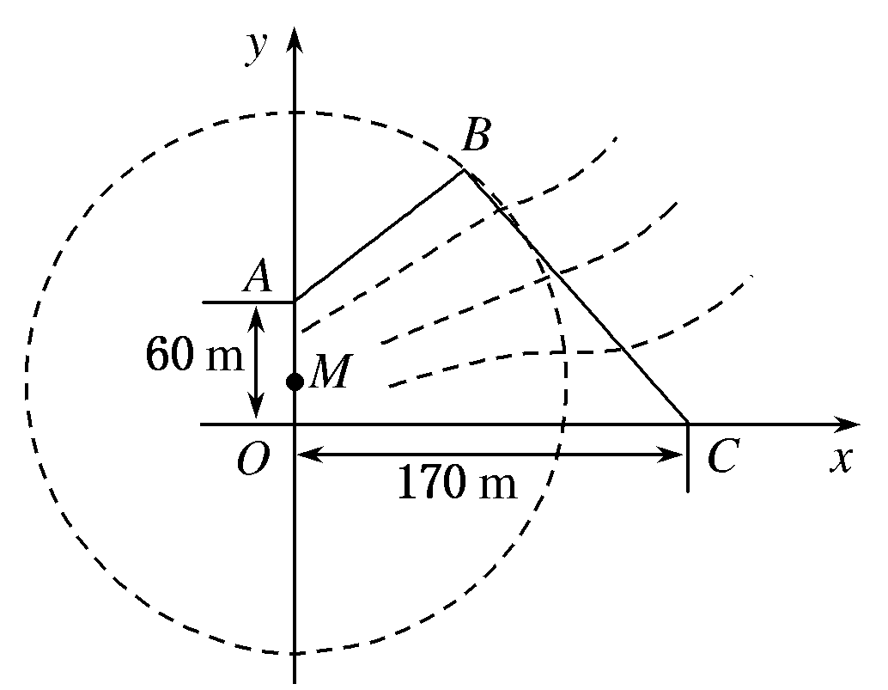直线*BC*的斜率为－.

又因为*AB*⊥*BC*，所以直线*AB*的斜率*kAB*＝.

设点*B*的坐标为(*a*，*b*)，

则*kBC*＝＝－，*kAB*＝＝.

解得*a*＝80，*b*＝120.

所以*BC*＝＝150.

因此新桥*BC*的长是150 m.

(2)设保护区的边界圆*M*的半径为*r* m，*OM*＝*d* m(0≤*d*≤60)．

由条件知，直线*BC*的方程为*y*＝－(*x*－170)，

即4*x*＋3*y*－680＝0.

由于圆*M*与直线*BC*相切，故点*M*(0，*d*)到直线*BC*的距离是*r*，

即*r*＝＝.

因为*O*和*A*到圆*M*上任意一点的距离均不少于80 m，

所以

即解得10≤*d*≤35.

故当*d*＝10时，*r*＝最大，即圆面积最大．

所以当*OM*＝10 m时，圆形保护区的面积最大．

22．(2011年全国)在平面直角坐标系*xOy*中，曲线*y*＝*x*2－6*x*＋1与坐标轴的交点都在圆*C*上．

(1)求圆*C*的方程；

(2)若圆*C*与直线*x*－*y*＋*a*＝0交于*A*，*B*两点，且*OA*⊥*OB*，求*a*的值．

22.解 (1)曲线*y*＝*x*2－6*x*＋1与*y*轴的交点为(0,1)，与*x*轴的交点为(3＋2 ，0)，(3－2 ，0)．

故可设*C*的圆心为(3，*t*)，则有32＋(*t*－1)2＝(2 )2＋*t*2，解得*t*＝1.∴圆*C*的半径为＝3.

∴圆*C*的方程为(*x*－3)2＋(*y*－1)2＝9.

(2)设*A*(*x*1，*y*1)，*B*(*x*2，*y*2)，其坐标满足方程组：

消去*y*，得到方程2*x*2＋(2*a*－8)*x*＋*a*2－2*a*＋1＝0.

由已知可得，判别式*Δ*＝56－16*a*－4*a*2＞0.

因此*x*1＋*x*2＝4－*a*，*x*1*x*2＝.　①

由于*OA*⊥*OB*，可得*x*1*x*2＋*y*1*y*2＝0.

又*y*1＝*x*1＋*a*，*y*2＝*x*2＋*a*，∴2*x*1*x*2＋*a*(*x*2＋*x*2)＋*a*2＝0.　②

由①②，得*a*＝－1，满足*Δ*>0，故*a*＝－1.